- 名詞解釋：
  - 質點：
    - 意義：
      - 若物體的體積【遠小於】它的活動空間(小到可以忽略不計)，我們可以將此物體看成在數學上具有【質量】，但不佔空間的一個小點。
      - 物體的運動不牽涉到物體自身的【轉動】或【振動】時，可將物體的運動簡化為為質點的運動。
    - 特性：質點的運動狀態，可以代表物體整個運動的狀態。
    - 實例：
      - 討論腳踏車的前進速度時，可將腳踏車視為一個質點，但是討論腳踏車的車輪轉動狀況時，腳踏車無法視為一個質點。
      - 討論地球繞行太陽的運動時，可將地球視為一個質點，討論地球上的潮汐時，地球無法視為一個質點。
  - 系統：
    - 將探討的對象【隔離】，即可視為一個獨立(隔離)系統，可以是一個質點，也可以是多個質點。
    - 獨立系統內各質點相互的作用力視為【內力】，可以改變個別質點間的運動狀態，但無法改變系統整體的運動。
    - 來自系統外的作用力，稱為【外力】，可以改變系統的運動狀態。

- 物理量：
  - 意義：
    - 在物理學中，為了討論某一現象，需建立一個能代表某一特性的名詞，稱為物理量。
    - 具有方向的物理量，稱為【向量】，例如：位移、速度、加速度等。
    - 不具方向性的物理量，稱為【純量】，例如：質量、體積、密度等。
  - 單位：
    - 物理量有特定的【單位】，作為測量或比較的依據，物理量的數值，稱為【量值】。
    - 物理量＝數值＋單位，測量數值＝準確值＋一位估計值。
  - 特性：
    - 單位不同，代表不同的物理量。
    - 物理量的變化＝後來的物理量－原來的物理量。
    - 國際單位制訂有7個基本物理量，分別為【長度】、【質量】、【時間】、【溫度】、【光度】、【電流】、物質量。

- 時間：
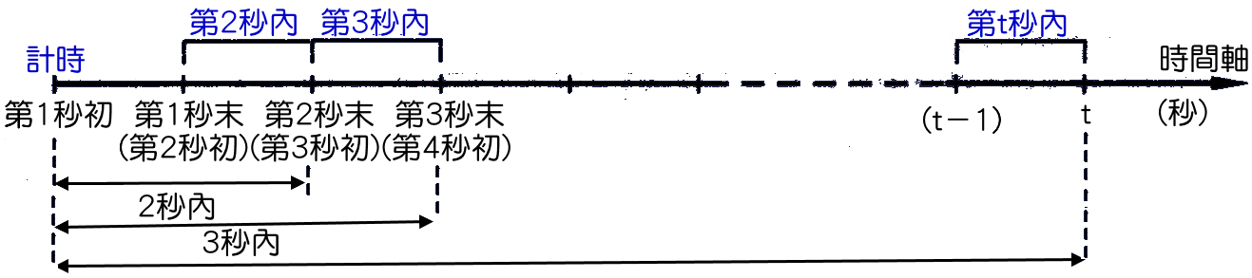
  - 第t秒：描述一個事件發生的瞬間，一般指地t秒末瞬間。
例如：第3秒的位置，指第3秒結束瞬間，物體的位置。
第5秒的末速，指第5秒結束瞬間，物體的運動速度。
  - 第t秒內：從第(t－1)至第t秒間所經歷的時間，時間只有1秒鐘。
例如：第2秒內的時間，指第1秒結束至第2秒結束所經歷的時間。
第5秒內的時間，指第4秒結束至第5秒結束所經歷的時間。
  - t秒內：指物體從開始運動起，至第t秒結束，所經歷的時間，共經過t秒鐘。
例如：3秒內的時間，指從開始計時，至第3秒結束，所經過的時間＝3秒鐘。
5秒內的時間，指從開始計時，至第5秒結束，所經過的時間＝5秒鐘。
1秒內的時間＝第1秒內的時間。
  - 描述第t秒的物體運動，即為瞬時的物理量，如：瞬時速度、瞬時加速度。
描述t秒內的物體運動，即為平均的物理量，如：平均速度、平均加速度。

- 位置：
  - 意義：
    - 描述物體的位置需要三個基本要素：【參考點】、【方向】、【距離】。
    - 參考點即為【原點】，為描述物體位置的基準點。
    - 在直線運動中，一般以【正】、【負】表示方向，因此位置具有方向性，為向量。
    - 距離指物體到原點間的直線長度。
  - 單位：【公里(km)】、【公尺(m)】(SI制)、【公分(cm)】。
  - 實例：
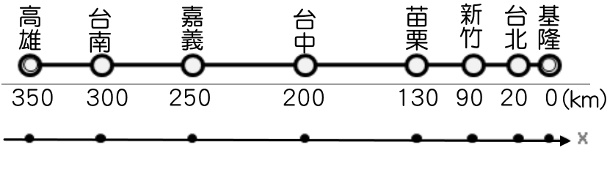
    - 上圖為國道高速公路的指標，圖中表示以【基隆】為原點，向【南】為正。
    - 若改以台中為原點，向北為正時，各城市的位置應如何表示？

- 位移與路徑長：
  - 意義：
    - 質點位置的變化，稱為位移(△X))，屬於向量。
    - 質點移動時所經過的軌跡長度(L)，稱為路徑長，無方向性，屬於純量。
  - 關係式：
    - 位移＝後來位置－原來位置 ➔ △X＝X₂－X₁。。
    - 路徑長＝運動時所經的總長度。
  - 單位：【公里(km)】、【公尺(m)】(SI制)、【公分(cm)】。
  - 性質：
    - 位移為起點到終點的直線距離，與運動過程無關；而路徑長和運動過關係。
    - 起點終點相同，則位移相同，但是路徑長不一定相同。
    - 物體作直線運動，且運動方向維持不變時，路徑長＝位移。
若改變了方向，則路徑長＞位移。
          - 有關於路徑及位移，請回答下列問題：
- 從台中出發，南下嘉義位移△X＝______公里；
從嘉義出發，北上新竹位移△X＝______公里；
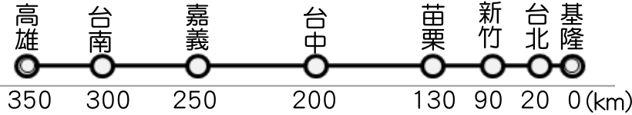
- 從新竹出發，到基隆的位移△X＝______公里，
到台南位移△X＝______公里，
到台中位移△X＝______公里，
到台北位移△X＝______公里。
- 從高雄出發，到嘉義的位移△X＝______公里，
到新竹的位移△X＝______公里 ，
到基隆的位移△X＝______公里，
到台南的位移△X＝______公里。
- 甲從台中出發，先到基隆，再回新竹，甲共走了______公里，甲位移______公里；
乙從台中出發，先到台南，再回嘉義，乙共走了______公里，乙位移為______公里。
- 甲從台南出發，先到台中，再到嘉義，再往新竹，最後又回到台南，甲共走______公里，甲位移為______公里。

          - 如圖，海星位於－4的座標，貓咪位於4，松鼠位於8，章魚位於14，則
(1)以貓咪為參考點，則松鼠的位置在______，章魚的位置在______，海星的位置在______。
(2)以海星為參考點，則貓咪的位置在______，松鼠的位置在______，章魚的位置______。
(3)以松鼠為參考點，則貓咪的位置在______，海星的位置在______，章魚的位置在______。
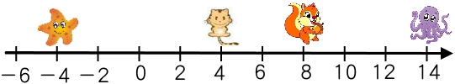

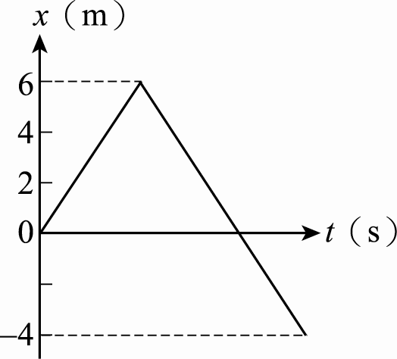
          - 霖霖運動的x-t關係如右圖，整個運動過程中的路徑長為何？
(A)10 m (B)4 m (C)16 m (D)−4 m (E)6 m。

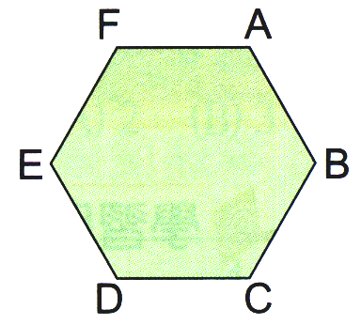
          - 有一正六邊形的花園，每一邊長50m，如右圖。今蘋蘋由A點沿順時鐘方向走到E點，龍龍由A點沿逆時鐘方向走到E點，下列敘述何者正確？
(A)位移：龍龍＞蘋蘋，路徑長：龍龍＞蘋蘋
(B)位移：龍龍＜蘋蘋，路徑長：龍龍＜蘋蘋
(C)位移：龍龍＝蘋蘋，路徑長：龍龍＞蘋蘋
(D)位移：龍龍＝蘋蘋，路徑長：龍龍＝蘋蘋
(E)位移：龍龍＝蘋蘋，路徑長：龍龍＜蘋蘋。

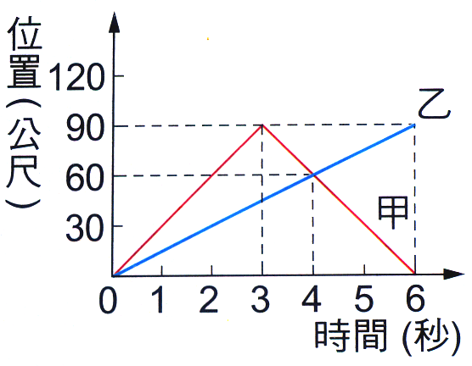
          - 右圖為甲、乙兩車沿東西向直線道路行駛的位置與時間關係圖，若以西方為正，則下列敘述何者錯誤？
(A)甲車和乙車同時間同地點向西方出發
(B)4秒末甲車和乙車行走的路徑長相等
(C)第6秒末，甲車的位移為0公尺，乙車的位移為90公尺
(D)甲車行進的方向有改變，乙車的進行方向始終維持不變
(E)第6秒末，甲車和乙車的路徑長2：1

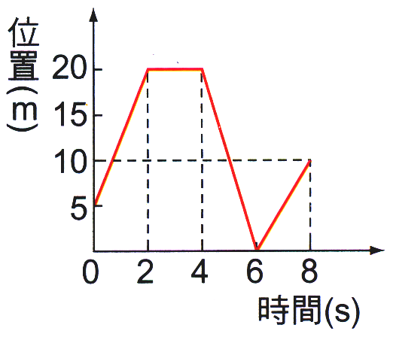
          - 右圖是翎翎在東西向直線跑道上運動的位置與時間關係圖。若以東方為正，則下列敘述何者正確？
(A)8秒內翎翎的位置距離出發點10公尺
(B)2～4s期間，翎翎維持等速度運動
(C)0～8s期間，翎翎的運動方向共改變3次
(D)0～8s期間，翎翎的位移大小為5m ，路徑長為45公尺
(E)翎翎在第2秒時改變運動方向，第6秒時又改變一次運動方向。

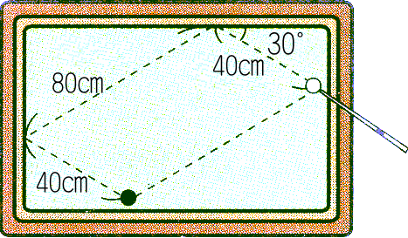
- 蓉蓉以球桿撞擊白球經過兩顆星(撞擊球桌兩次)之後，碰撞到黑球。其行經的路徑如右圖，若蓉蓉擊出白球至白球撞擊黑球的過程，則白球運動的位移為X，路徑長為Y，則X：Y＝？(假設白球，黑球的體積忽略不計)
(A)1：1 (B)1：2 (C)2：1 (D)3：1 (E)1：3。

- 下列有關位移與路徑長的敘述，何者正確？
(A)位移和路徑長都是純量 (B)位移為純量，路徑長則為向量 (C)位移與路徑長都是向量 (D)直線運動時，位移必小於或等於路徑長 (E)曲線運動時，位移必大於路徑長。
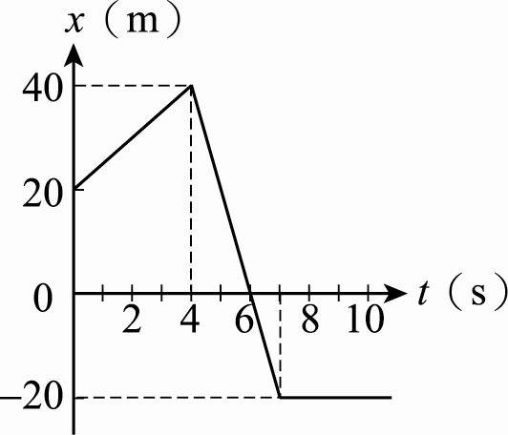

- 霖霖作直線運動，其位置與時間關係(x-t)如右圖，運動過程中霖霖的位移量值與路徑長比為若干？
(A)1：1 (B)1：2 (C)1：3 (D)2：3 (E)1：4。

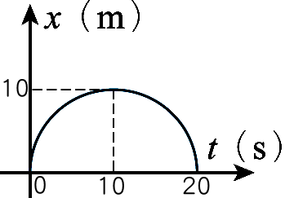
- 蜜蜂在空中飛行，其位置與時間關係(x-t)如右圖，圖中的曲線為半圓形，則蜜蜂在10秒內的路徑長為若干？
(A)0 (B)10 (C)20 (D)10π (E)20π 公尺。

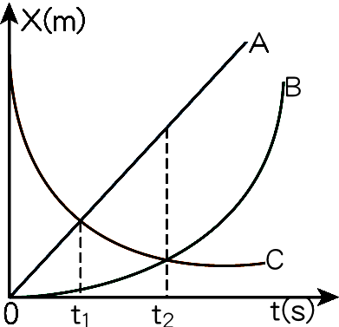
- 湘湘、凱凱與婷婷分別在同一直線上駕駛的A、B、C三部車，其位置時間(x-t)關係如右圖，則下列何者正確？
(A)C車先出發，隨後A、B同時出發 (B)C車與A車進行的方向相同 (C)C車先遇到A車，才遇到B車 (D)B、C兩車相遇時，路徑長相等 (E)B、C兩車相遇時，位移的量值相等。

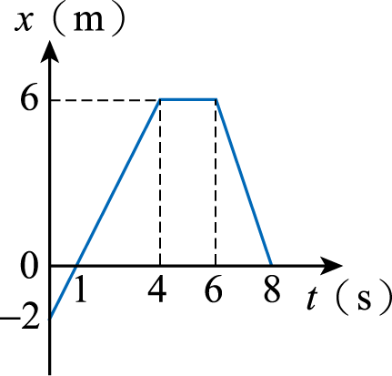
- 茹茹在走廊上前進，其位置與時間關係圖如右圖，則下列敘述何者正確？
(A)茹 茹在4秒末的位移為6公尺 (B)茹茹在6秒內的路徑長等於位移 (C)茹茹在6秒內共走了6公尺 (D)茹茹在8秒內位移的量值為16公尺 (E)茹茹在8秒內的路徑長為16公尺。

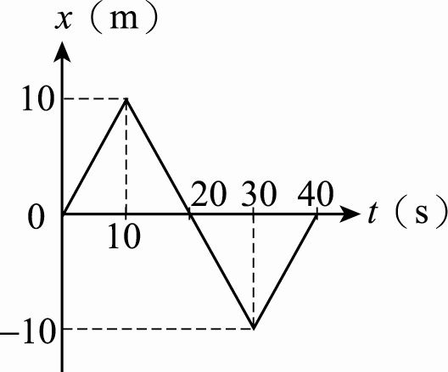
- 雙雙在操場上慢跑的位置與時間(x-t)關係如右圖，若以向東為正，則有關於雙雙的運動情形，下列敘述何者正確？(應選三項)
(A)雙雙在運動過程中共折返了2次 (B)雙雙在t＝20秒時，運動方向由向東改成向西 (C)雙雙在運動過程中的位移量值為20 m (D)雙雙在運動過程中總路徑長為40 m (E)雙雙從5秒到25秒之間，路徑長為20 m。

綜合練習
- 螞蟻在地面上直線爬行，其位置與時間關係式為x (t)＝－3t＋12(單位：SI制)，若以東為正，則下列敘述何者正確？
(A)螞蟻從原點出發 (B)螞蟻在始終向東行進 (C)螞蟻在4秒內的位移為12公尺
(D)螞蟻在4秒內的路徑長為12公尺 (E)螞蟻在4秒前和4秒後的運動方向不同。
- 在x軸上有P、Q兩點，P點的坐標為＋10公尺，Q點的坐標為－5公尺，某人沿x軸自原點O出發，朝正向移至P點，再朝負向由P點移至Q點，則此人在移動過程的位移與路徑長各為若干？
(A)位移為15公尺，路徑長為15公尺 (B)位移為－15公尺，路徑長為15公尺
(C)位移為－5公尺，路徑長為25公尺 (D)位移為5公尺，路徑長為25公尺
(E)位移為25公尺，路徑長為25公尺。
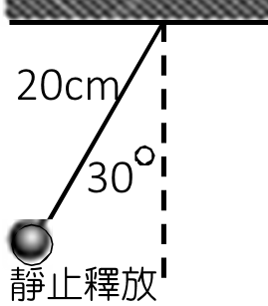
- 如右圖，將一個單擺的擺錘自左邊由靜止開始釋放，若忽略擺動過程中的各種阻力，則經過3個週期後，擺錘的運動情形，下列敘述何者正確？
(A)擺錘位置在最右邊 (B)擺動的總位移為20cm (C)擺動的總位移為40公分 (D)擺動的總路徑長為20πcm (E)擺動的總路徑長為40πcm。
- 欣欣在操場上進行折返跑練習，她計時來回一趟需費時20秒鐘。已知單程距離為40公尺，則她在1分鐘內的運動過程中，位移的量值與路徑長各為若干公尺？
(A)位移的量值為40公尺，路徑長為40公尺 (B)位移的量值為0公尺，路徑長為120公尺 (C)位移的量值為120公尺，路徑長為120公尺 (D)位移的量值為240公尺，路徑長為240公尺 (E)位移量值為0公尺，路徑長為240公尺。
- 甲、乙、丙三個質點在同一直線上運動，其位置－時間關係如右圖，由圖中的訊息可以判斷，下列何者是正確的？
(A)甲的位移大於丙 (B)甲、乙的運動方向始終相同 (C)乙和丙前進所經的路徑長相等 (D)甲先遇到乙才遇到丙 (E)甲乙丙三個質點的位移及路徑長都相同。
- 有關於位移和路徑長得比較，下列敘述何者正確？
(A)物體的位移及路徑長和原點位置的選擇有關 (B)直線運動時，位移和路徑長一定相等 (C)繞圓周半圈時，位移和路徑相等 (D)繞圓周一圈時，位移為零，路徑長即為圓周長
(E)運動時間愈長，則位移愈大。
- 下列各圖為物體之位置對時間之關係曲線，則哪些圖不可能出現？
(A)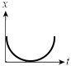 (B)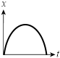 (C)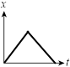 (D)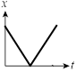 (E)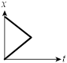
- 比較位置、位移和路徑長三個物理量間的關係，下列敘述何者正確？
(A)三者皆為向量 (B)三者的單位都相同 (C)三者都和原點的選擇無關
(D)三者都和原點的選擇有關 (E)路徑長愈大時，位移亦隨之愈大。

